العُلا… متحف مفتوح في الصحراء
دليل الزائر والسائح إلى أجمل أماكن مدينتي
مقدمة
العُلا مدينة تاريخية تقع في شمال غرب المملكة العربية السعودية، وتتبع منطقة المدينة المنورة. تتميز بجبالها الصخرية ذات الأشكال العجيبة وواحاتها الخضراء وآثارها التي يعود عمرها إلى آلاف السنين، لذلك يُطلق عليها المتحف المفتوح.

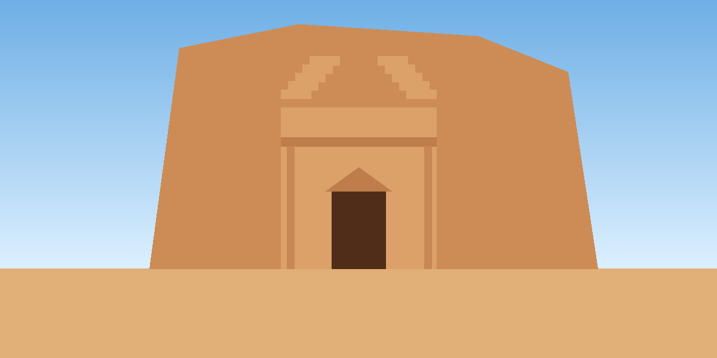
إحدى المقابر المنحوتة في الصخر بالحِجر
أولًا: الحِجر (مدائن صالح)
هي أشهر المواقع الأثرية في العُلا، وتضم مقابر ضخمة منحوتة في الصخر تعود إلى حضارة الأنباط، ومن أشهرها قصر الفريد. وهي أول موقع سعودي يُسجَّل في قائمة التراث العالمي لليونسكو.
- مناسبة لـ: محبي التاريخ والآثار.
- نصيحة: احجز جولتك مسبقًا مع مرشد سياحي.

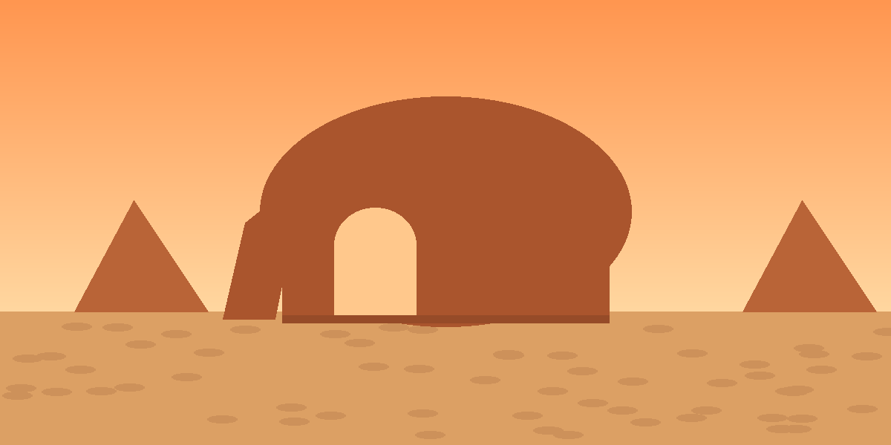
جبل الفيل عند الغروب
ثانيًا: جبل الفيل
صخرة ضخمة شكّلتها الرياح والأمطار عبر آلاف السنين حتى أصبحت تشبه الفيل بخرطومه الطويل. ويجتمع حولها الزوار لمشاهدة غروب الشمس.
- أفضل وقت للزيارة: وقت الغروب والمساء.

ثالثًا: البلدة القديمة
حيّ تاريخي يضم مئات البيوت المبنية من الطين والحجر، وتتصل بممرات ضيقة تحكي حياة أهل العُلا قديمًا، وبجوارها مزارع النخيل والحمضيات.
- لا تفوّت: التجول في السوق الشعبي وتذوّق تمور العُلا.

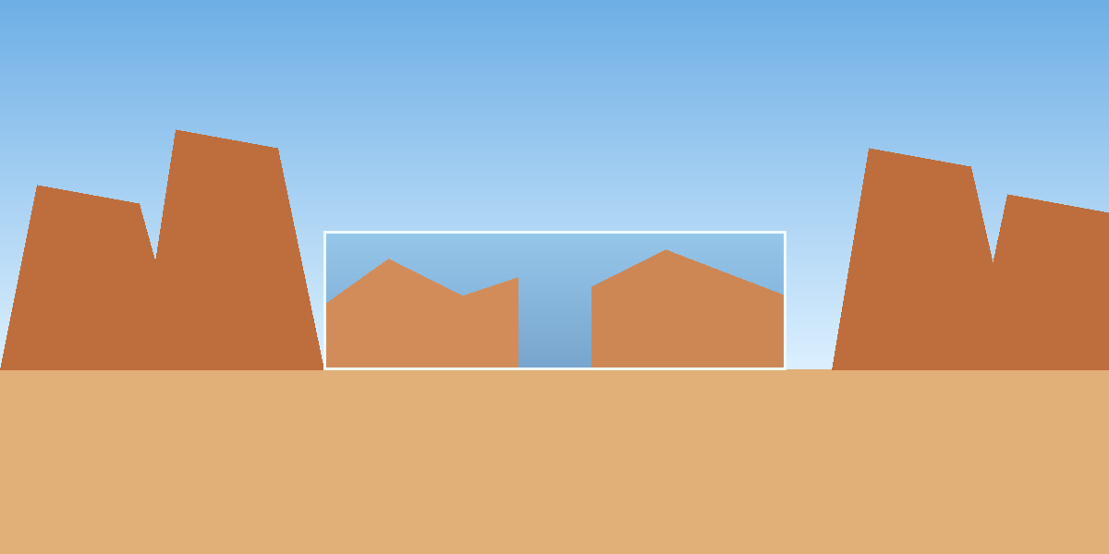
مبنى مرايا يعكس جبال العُلا
رابعًا: مرايا
مبنى فريد مغطّى بالكامل بالمرايا، فيعكس صورة الجبال والصحراء من حوله، وقد دخل موسوعة غينيس بوصفه أكبر مبنى مغطّى بالمرايا في العالم، وتُقام فيه الحفلات والفعاليات.

خامسًا: جبل عِكمة ودادان
يُعد جبل عِكمة مكتبة مفتوحة، لأن على صخوره نقوشًا وكتابات قديمة كثيرة. وبالقرب منه تقع دادان عاصمة مملكتي دادان ولحيان قديمًا.
- مناسبة لـ: الطلاب ومحبي القراءة والاستكشاف.

خاتمة
العُلا كنز تاريخي وطبيعي فريد؛ ففيها الآثار والجبال والواحات. ندعو كل زائر وسائح أن يكتشف أسرارها ويستمتع بجمال طبيعتها.

إعداد فريق: ..........................................

